２００９年度 神経Ⅱ 本試
濱田
【１】
(１)延髄外側症候群について、障害部位とあらわれる症状を列挙せよ。
(２)脳梗塞の急性期において治療の柱と治療について薬名をあげてのべよ。
(３)片頭痛の治療において、トリプタン系薬剤を使うがその理由を述べよ。
☆劣位半球の障害で現れる巣症状を四つあげよ。というのもあった説あり。
阿久津
【２】多発性硬化症の急性期、慢性期、再発予防の治療法をかけ。ただし一つとは限らない。
【３】空欄をうめる。あと数問あったと思います。
(１)Ramsey hunt症候群の原因は( )ウィルスである。
(２)靴下状の感覚障害をきたすものは( )神経炎。
荻野
【４】次の三つのうちどれか一つについて知ることを述べよ。
(ⅰ)重症筋無力症
(ⅱ)筋委縮性側索硬化症(ALS)
(ⅲ)筋緊張性ジストロフィー(MD)
- 次のものにあてはまるものをかけ。
(１)パーキンソン病― (振戦)
(２)視床下核を主病変とする不随意運動― (バリズム)
(３)CVJで見られる不随意運動―(ミオクローヌス)

滝山(すべて記号選択、基本的に過去問通り)
【６】
(１)受動運動時、屈筋、伸筋いずれかで抵抗を感じることを( )と呼び、( )の障害による。
(２)受動運動時、屈筋、伸筋いずれも緊張が亢進している状態で運動が行われている間抵抗があるものを( )と呼び、これは( )の障害による。
【７】文章 失調の名前を穴埋め
脊髄性運動失調はロンベルグ徴候陽性、深部感覚障害あり…
小脳性運動失調は…
あと一つ
清水
【８】Th5、C2などのように簡略して答えること。
脊髄の髄節は全部で( )個あり、頚髄( )個、腰髄( )個ある。
デルマトームについて、L1は( )である。C1とC2の間からは( )、C５と
C６の間からは( )がでる。
人差し指( )、足指母指( )、上腕二頭筋( )、腕とう骨筋( )支配である。
梁
【９】パーキンソン病治療薬の名前を穴埋め１３個 ここにないものも少し。
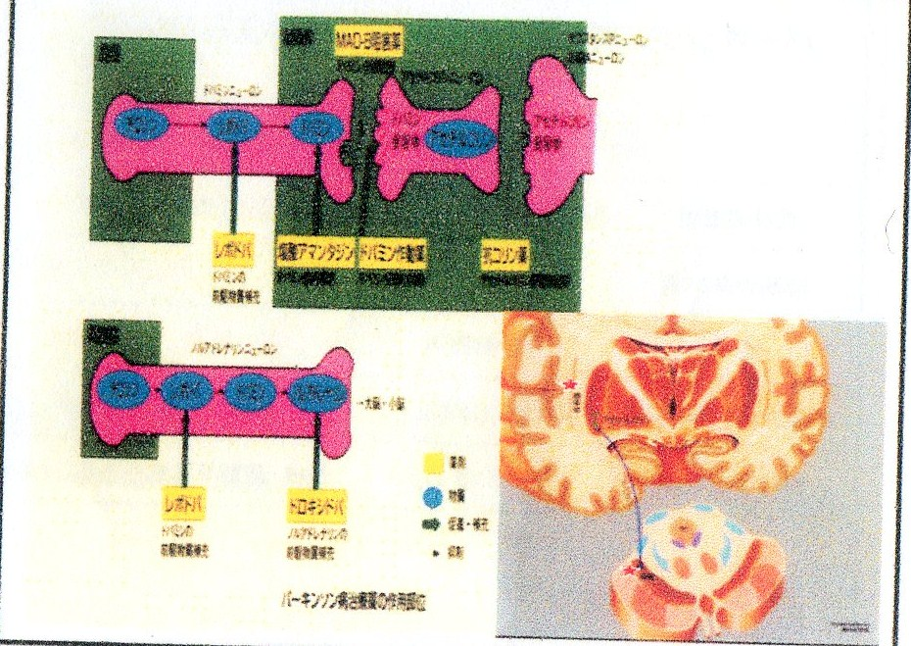
藤井
【１０】下図の中脳の鉤ヘルニアの図が与えられ
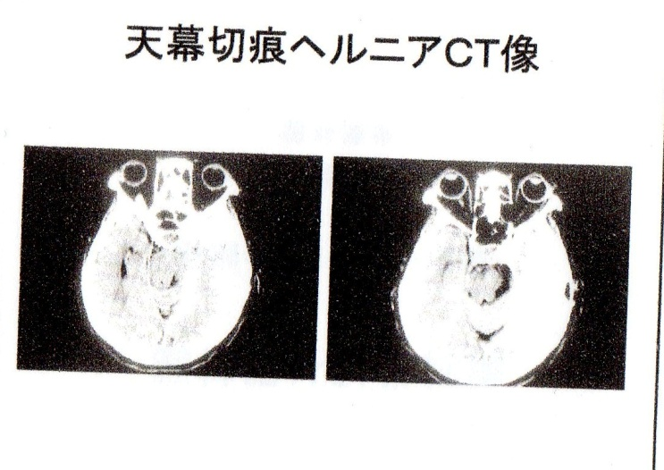
- 損傷部位５つとその症状５つあげよ。
- その診断と治療法について考えを述べよ。
飯塚
【１１】
- 左動眼神経の障害
- 周期性同期性放電を呈する疾患３つあげよ
- 急性脱神経所見といわれる安静時放電２つ
- 髄液検査で単核球優位、細胞数増加、糖低下を示す疾患２つ
- 劣位半球の障害によるもの４つ
- 超皮質性運動性失語(自発言語非流張、聴理解・復唱保たれる)
- 右片麻痺、左末梢性顔面神経麻痺、左外転神経麻痺を生じる主病変はどこか？
→c(Millard-Gubler症候群)
a左大脳脚b左橋上部腹側c左橋下部腹側d左延髄内側e左延髄外側
(８)対光反射に関与しないものはどれか→外側膝状体
(９)左MLFの障害により障害される眼筋はどこか
(１０)眼球について右に傾けると症状改善、左に傾けると症状悪化する、このとき障害されている外眼筋は何か

